TEORIA DEI SEGNALI – 3/02/05

Esercizio 1. Sia dato il segnale periodico di periodo T a potenza finita 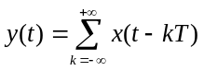, con 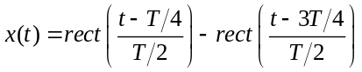.
- Si disegnino le repliche del segnale per k=-1, k=0 e k=1.
- Si calcolino le prime tre componenti (n=0, 1 e 2) della trasformata serie di Fourier del segnale y(t).

Esercizio 2. Spiegare il teorema del campionamento dei segnali passa-basso.

Esercizio 3. Sia dato il segnale a potenza finita . Tale segnale costituisce l’ingresso del sistema lineare tempo variante (LTI) la cui risposta in frequenza è data da:

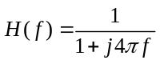

Si scriva l’espressione del segnale y(t) all’uscita del sistema.

Esercizio 4. Una grande azienda americana usa 3 hotel locali per far pernottare i propri clienti. Il 20% dei clienti trova di solito sistemazione al Ramada Inn, il 50% allo Sheraton e il restante 30% allo Holiday Inn. Tutte le stanze prenotate hanno il bagno in camera con doccia. Si sa che il 5% delle stanze del Ramada Inn ha la doccia non funzionante, il 4% dello Sheraton e l’8% dello Holiday Inn.
- Si alcoli la probabilità che ad un cliente venga assegnata una stanza con doccia non funzionante.
- Si calcoli la probabilità che un cliente con stanza con doccia non funzionante abbia trovato sistemazione allo Sheraton.

Esercizio 5. La velocità di una molecola di gas all’equilibrio è una variabile aleatoria V la cui densità di probabilità è data da:

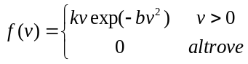

dove k è una costante appropriata e b depende dalla temperatura assoluta e dalla massa della molecola.
- Calcolare il valore di k in funzione di b.
- Calcolare la densità di probabilità dell’energia cinetica 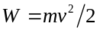 delle molecole.

Esercizio 6. Un processo di rumore bianco in banda B è applicato come ingresso ad un sistema LTI con risposta impulsiva pari a 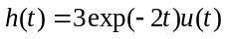. Si calcolino il valor medio del processo Y(t) all’uscita del sistema e la sua densità spettrale di potenza.

